ВСЕРОССИЙСКАЯ ОЛИМПИАДА ШКОЛЬНИКОВ ПО ОБЩЕСТВОЗНАНИЮ.
2021–2022 уч. г.
ШКОЛЬНЫЙ ЭТАП
8 класс

Уважаемый участник!

При выполнении работы внимательно читайте текст заданий.
Содержание ответа вписывайте в отведённые поля, запись ведите чётко и разборчиво.
За каждый правильный ответ Вы можете получить от 1 до 3 баллов, в зависимости от условий задания.
Сумма набранных баллов за все решённые вопросы – итог Вашей работы. Максимальное количество баллов – 85.
Задания считаются выполненными, если Вы вовремя сдали их членам жюри.
Время на выполнение работы – 60 минут.

Желаем успеха!

«Да» или «нет»? Если вы согласны с утверждением, напишите «Да», если не согласны – «Нет». Внесите свои ответы в таблицу. (максимальный балл - 10 баллов, по 1 баллу за каждый правильный ответ)
1. | НДС является примером косвенного налога. | Да
2. | Ни семья, ни образование не могут быть институтами в полном смысле этого слова, так как это абстрактные категории, не имеющие какой-либо формальной закреплённости. | Нет
3. | Обмен жилой площади является примером правоизменяющего юридического факта. | Да
4. | С греческого «меритократия» можно перевести как «власть сильнейших». | Нет
5. | Нация не является одним из видов этнических общностей, так как это уже вполне самостоятельное образование. | Нет
6. | Из определения политической партии не исходит наличие у неё цели борьбы за власть. | Нет
7. | Семья и другие родственники являются агентами вторичной социализации в виду того, что школа и иные образовательные организации оказывают на нас большее влияние, дисциплинируя наше поведение. | Нет
8. | Мода считается одним из неценовых факторов спроса. | Да
9. | Синтез - мысленное разложение предмета на составляющие его элементы. | Нет
10. | Президент РФ является Верховным Главнокомандующим Вооружёнными Силами РФ | Да
Выберете один или несколько правильных вариантов ответа. (максимальный балл- 20 баллов, по 2 балла за каждый полностью правильный ответ)
1. | Назовите функцию семьи, которая проиллюстрирована приведённым примером:  Семья Смирновых решила на выходных сходить в кино, чтобы посмотреть недавно вышедший фильм с известным актёром в главной роли. После просмотра они договорились посидеть в кафе и обсудить всё, что произошло с ними в течение недели.  А. Воспитательная  Б. Экономическая  В. Рекреационная  Г. Психологическая | В
2. | Назовите главные критерии, по которым отрасли права различаются между собой:  А. Предмет правового регулирования  Б. Субъект правового регулирования  В. Метод правового регулирования  Г. Степень централизованности | А, В
3. | Назовите функцию денег, которая проиллюстрирована приведённым примером:  Алексей Петрович после получения очередной премии положил 50000 рублей в банк под 5% годовых.  А. Мера стоимости  Б. Средство обращения  В. Средство платежа  Г. Средство сбережения | Г
4. | Из приведённого перечня выберите характеристики общества как системы:  А. Статичность  Б. Сложность  В. Динамичность  Г. Открытость | Б, В, Г
5. | По приведённому описанию определите форму правления государства N:  Властные органы государства N на всех уровнях избираются путем прямого всеобщего голосования, как и президент. Он руководит исполнительной властью, при этом имея право вето на принятый парламентом закон. Президент самостоятельно формирует правительство, которое несёт перед ним ответственность. Парламент, в свою очередь, обладает всей полнотой законодательной власти, бюджетными и контрольными полномочиями.  А. Президентская республика  Б. Парламентская республика  В. Смешанная республика  Г. Дуалистическая монархия | А
6. | Из приведённого списка выберите предписанные статусы:  А. Брат  Б. Президент  В. Церковный лидер  Г. Удмурт | А, Г
7. | Вставьте пропущенное слово:  ……………… по Аристотелю – это высшая форма общения людей, возникающая «ради благой жизни между семействами и родами».  А. Политика  Б. Общность  В. Партия  Г. Государство | Г
8. | Из приведённого перечня выберите перспективные задачи экономической политики государства:  А. Сбор налогов  Б. Исполнение бюджета  В. Ускорение экономического роста  Г. Улучшение инвестиционного климата | В, Г
9. | Какой орган, согласно Конституции РФ, создаётся для осуществления контроля за исполнением федерального бюджета?  А. Совет Федерации РФ  Б. Счётная палата РФ  В. Правительство РФ  Г. Государственная Дума РФ | Б
10. | Проблему отсталости развивающихся стран, колоссальный разрыв в развитии между богатыми и бедными государствами часто называют проблемой:  А. «Восток-Запад»  Б. Индустриализации  В. «Север-Юг»  Г. Глобализации | В
Сопоставьте: (максимальный балл - 12 баллов, по 4 балла за каждый полностью правильный ответ, в случае любой ошибки - 0 баллов)
1. | 1. Постиндустриальное общество  2. Индустриальное общество  3. Традиционное общество  А. Выдвижение на первый план сферы услуг  Б. Преобладание расширенных семей  В. Сословная иерархия и привилегии  Г. Появление массовой культуры  Д. Подчинение природы интересам человека  Е. Рост удельного веса среднего класса  Ж. Постепенное сокращение социального неравенства  З. Преобладание нуклеарных семей | 1 - А, Е, Ж  2 - Г, Д, З  3 - Б, В
2. | 1. Прогрессивная шкала налогообложения  2. Пропорциональная шкала налогообложения  3. Регрессивная шкала налогообложения  А. Петя зарабатывает 100 000 рублей, соответственно, в качестве налога он платит 13 000 рублей (13%). Если бы он зарабатывал 500 000 рублей, то платил бы 100 000 (20%)  Б. Маша, как лучший сотрудник, получает в качестве заработной платы 100 000 рублей, уплачивая с этого 20 000 рублей (20%) подоходного налога. Если бы она получала 50 000 рублей, то платила бы 6500 рублей (13%)  В. Лёша получает 100 000 рублей и, соответственно, уплачивает с этого НДФЛ в размере 1300 рублей (13%). Если бы он получал 200 000 рублей, то он бы платил 26 000 рублей (13%) | 1 - А  2 - В  3 - Б
3. | 1. Традиционная легитимность  2. Харизматическая легитимность  3. Рационально-легальная легитимность  А. Церковный лидер  Б. Чиновник государственного аппарата  В. Народный артист  Г. Патриарх  Д. Судья  Е. Пророк | 1 - А, Г  2 - В, Е  3 - Б, Д
Ниже приведены высказывания известных писателей и мыслителей прошлого, касающиеся одного и того же понятия. Укажите это понятие. (максимальный балл - 6 баллов, по 3 балла за каждый полностью правильный ответ)
1. | Лучший аргумент против […] пятиминутная беседа со средним избирателем. (Уинстон Черчилль)  […] это не просто правление большинства, но правление большинства, уважающее права меньшинства. (Клемент Эттли)  Если брать этот термин в точном его значении, то никогда не существовала подлинная […] и никогда таковой не будет. Противно естественному порядку вещей, чтобы большое число управляло, а малое было управляемо. (Жан-Жак Руссо)  […] мы выбираем не потому, что она изобилует добродетелями, а только чтоб избежать тирании. (К. Поппер) | Демократия
2. | Английский народ считает себя свободным, он жестоко ошибается. Он свободен только во время выборов членов […]: как только они избраны он раб, он ничто. (Жан-Жак Руссо)  Звание члена […] удовлетворяет тщеславие, но подрывает самоуважение. (Мэтью Паррис)  Мафия это […] по истечении срока его полномочий. (Густав Сайдок)  Следует желать, чтобы в […] было больше женщин. Тогда они будут не так заметны. (Маргарет Тэтчер) | Парламент
Расшифруйте приведённые термины: (максимальный балл - 10 баллов, по 2 балла за каждый полностью правильный ответ)

1. | Всенародное голосование граждан по вопросам государственного значения  6272625274 | Референдум
2. | Осуществляющийся на протяжении всей жизни человека процесс формирования личности, развития социально значимых качеств человека  658314331830 | Социализация
3. | Наука, изучающая народы и культуры мира, их специфику, развитие и взаимодействие  0655261730 | Этнография
4. | Решение судебных органов по конкретному делу, которое впоследствии принимается за обязательное правило при рассмотрении аналогичных дел  562822256 | Прецедент
5. | Деятельность по разработке, производству и сбыту продукции на основе предварительного изучения потребностей рынка  416426352 | Маркетинг
Решите логическую задачу: (максимальный балл – 3 балла)
Кто-то перемешал посылки и заключения правильного силлогизма. Помогите восстановить его: составьте высказывание, которое логически следует из двух остальных.  A. Все антропологи любят мороженое.  B. Некоторые этнографы - антропологи.  C. _______________________________ |  | Некоторые этнографы любят мороженое.
Решите экономическую задачу: (максимальный балл - 5 баллов: 2 балла за правильный ответ к задаче, 3 балла за верное решение)
Михаил Петрович, приобретя обыкновенную акцию за 100 рублей, впоследствии продал ее за 160 рублей. За прошедшее с момента покупки время ему начислили дивиденды по этой акции в размере 10 рублей. Определите, сколько процентов дохода получил Михаил Петрович от первоначальной стоимости акции в ходе этой операции. Приведите решение. |  | 70%  (160 руб - 100 руб) + 10 руб = 70 рублей - столько Михаил Петрович получил в ходе операции  (70 руб : 100 руб) * 100 = 70% - та же величина, только в процентном выражении от первоначальной цены акции
Вставьте пропуски: (максимальный балл - 6 баллов, по 1 баллу за каждую правильную вставку)
Статья 3  1. Носителем суверенитета и единственным источником власти в Российской Федерации является ее ____________________________.  2. __________________ осуществляет свою власть непосредственно, а также через ____________________________ и _________________  _________________________.  3. Высшим непосредственным выражением власти народа являются  _____________________________ и ___________________________.  4. Никто не может присваивать власть в Российской Федерации. Захват власти или присвоение властных полномочий преследуются по федеральному закону. |  | 1.Многонациональный народ  2. Народ; органы государственной власти; органы местного самоуправления  3. Референдум; свободные выборы
Определите личность по описанию: (максимальный балл - 3 балла)

Основными трудами этого социолога являются «Протестантская этика и дух капитализма», «Хозяйство и общество» и «Политика как призвание и профессия». Он утверждал, что предметом социологии являются человеческие действия, которые формируют различные структуры и институты. Им обоснована особая роль бюрократии как самого рационального типа организации. Кроме того, ему принадлежит известная классификация типов господства, выделявшая традиционное, харизматическое и рационально-легальное господство.

Ответ: Макс Вебер
Кроссворд: (максимальный балл- 10 баллов, по 1 баллу за каждый правильный ответ)
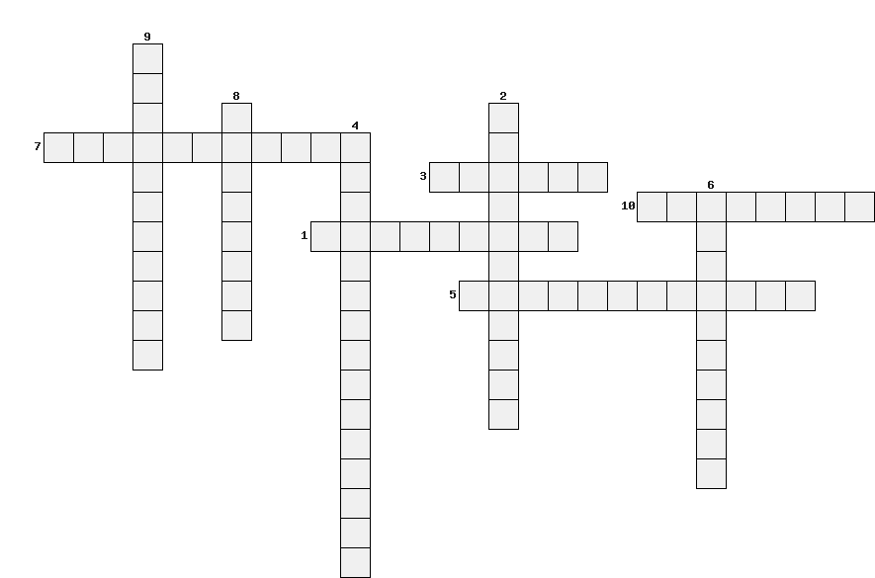
По вертикали:  2. Экономическое соперничество субъектов экономики за право получения большей доли определенного вида ограниченных ресурсов.  4. Представление, согласно которому человек есть средоточие Вселенной и цель всех совершающихся в мире событий.  6. Исторически сложившаяся общность людей, объединяемая общей территорией, языком, психическим складом, культурой.  8. Группа людей, которая обладает закреплёнными в законе или обычае правами и обязанностями, традициями и образом жизни, символами, передаваемыми по наследству.  9. Переживаемая и осознаваемая человеком нужда в том, что необходимо для поддержания его жизни и развития личности.  По горизонтали:  1. Вводная часть какого-либо акта, в котором дана краткая характеристика целей, условий и мотивов его принятия.  3. Особый товар, служащий универсальным эквивалентом товаров и услуг.  5. Наивысший уровень развития способностей, как общих, так и специальных.  7. Наличие в стране трудоспособных граждан, которые желают трудиться по найму при сложившемся уровне оплаты труда, но не могут найти работу по своей специальности или трудоустроиться вообще.  10. Форма правления, при которой верховная государственная власть принадлежит одному лицу. |  | 1. Преамбула  2. Конкуренция  3. Деньги  4. Антропоцентризм  5. Гениальность  6. Народность  7. Безработица  8. Сословие  9. Потребность  10. Монархия

Максимальный балл – 85

